 | COLÉGIO PEDRO II – CAMPUS SÃO CRISTÓVÃO III  2ª CERTIFICAÇÃO DE MATEMÁTICA I- 1ª SÉRIE TARDE  Coord. MARIA HELENA M BACCAR |  |  | NOTA:
Prof. |  | TURMA: | Data:___/___/____ | NOTA:
Nome: GABARITO |  |  | Número: | NOTA:
- Questões sem desenvolvimento ou justificativa NÃO serão consideradas. Boa Sorte.
1ª QUESTÃO (valor: 0,8)
Observe as relações de A em B a seguir. Determine a imagem das funções ouInforme o motivo pelo qual as relações não são funções.
a)  A BB  a  b  c  d  e  1  2  3  4  5  6  7  A BB  a  b  c  d  e  1  2  3  4  5  6  7  A BB  a  b  c  d  e  1  2  3  4  5  6  7  A BB  a  b  c  d  e  1  2  3  4  5  6  7  R. Não é função, pois o elemento a do domínio tem mais de uma imagem. | b)  R. Não é função, pois o elemento a do domínio não tem imagem. | c)  R.  Im = {1, 4, 5, 7} | d)  R.  Im = {3,4}

2ª QUESTÃO (valor: 1,2)
Considere os conjuntos A = {– 1, 1, 3, 5, 7} e B = {0, 1, 2, 3, 4, 5, 6, 7, 8,9} e as relações:
e.
Determine:
a) Os pares ordenados de R₁.
R₁ = {(1,1); (3,5); (5,9)}

b) Os pares ordenados de R₂.

R₂ = {(-1,1); (1,3); (3,5), (5,7); (7,9)}

c) Qual(ais) relações são funções? Escreva o conjunto imagem dessa(s) função(ões).

Apenas R₂ é função.
Im = {1, 3, 5, 7, 9}

3ª QUESTÃO (valor: 1,0)
A figura abaixo apresenta o gráfico de uma função “f” real , onde A = ]– 3, 10] e B = IR.
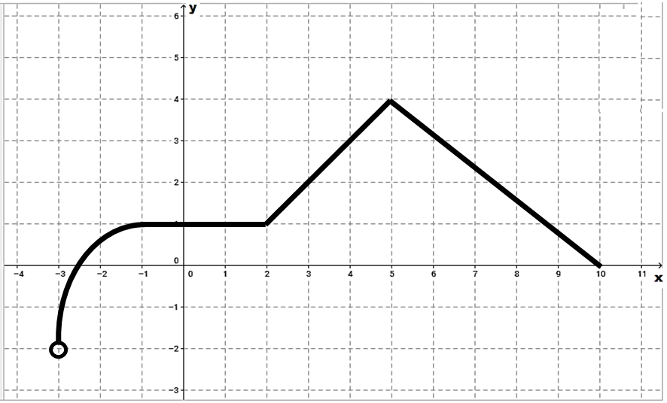
A
a) Determine a raiz positiva dessa função.
{10}

b) Determine o conjunto imagem dessa função.
Im = ]-2, 4]

c) Determine f(2) + f(5).
1 + 4 = 5

d) Em qual(ais) trecho(s) do domínio a função é crescente?
]-3,-1] ∪ [2,5]

e) Escreva as coordenadas do ponto A
A = (3,2)

4ª QUESTÃO (valor: 0,5)

Escreva o domínio da função f(x) = 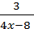 .

4x – 8 ≠ 0 →4x ≠ 8 → x≠ 2
D = {x ∈ IR / x ≠ 2}

